3（4）解：首先求曲线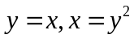的交点，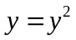解得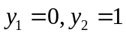，进而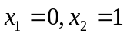，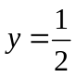代入曲线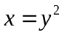得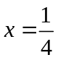，描点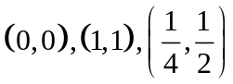，连线作图。
由于被积函数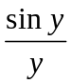对的原函数难于表达，从而选择后对积分，用平行于轴的直线段穿过积分区域，得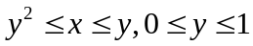，因为在原点去心邻域有界，可补充定义。
进而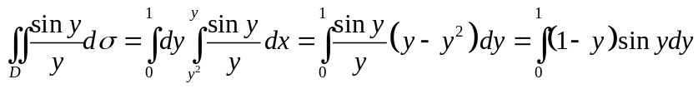。
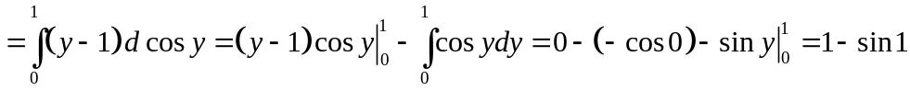
4（1）解：首先求曲线交点，由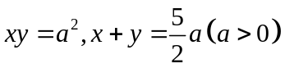，得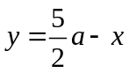，
进而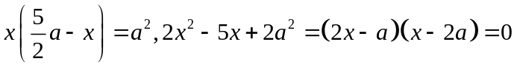，
解得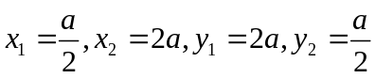，即交点为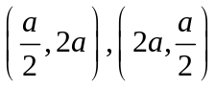，连线作图。
选择后对积分，用平行于轴的直线段穿过积分区域，得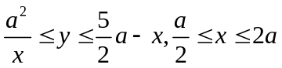，
进而所求面积为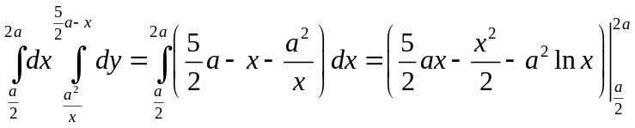
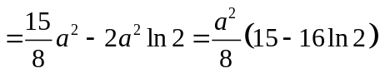
4（2）解：首先求曲线交点，由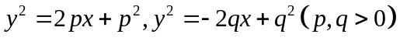，得
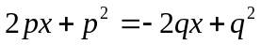，进而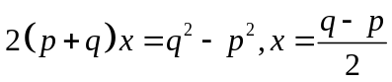，
代入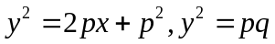，解得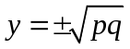，
即交点为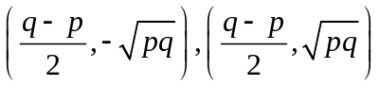，连线作图。
选择后对积分，用平行于轴的直线段穿过积分区域，得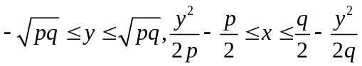，
进而所求面积为原式=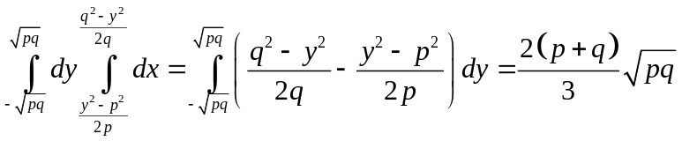
5（2）题目印错最后一个字，应改为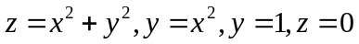
解：首先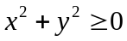，求曲线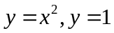交点，得积分区域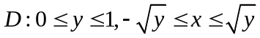或表示为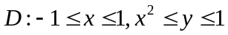。于是所求体积为
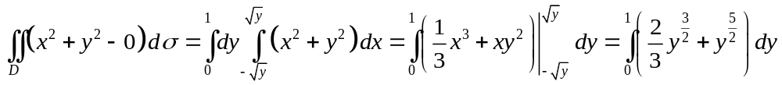
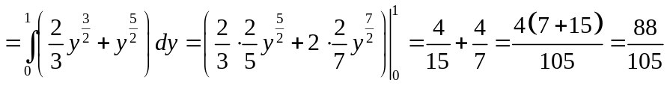。
或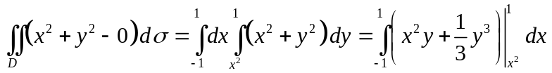6（2）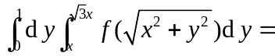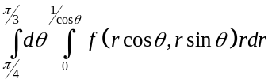；题目需要修改，否则比较难，解答如下：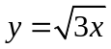，是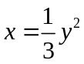，在原点切线为轴，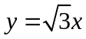是联结原点与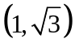的直线，要分区域两块的并才是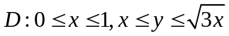；积分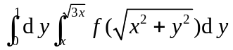
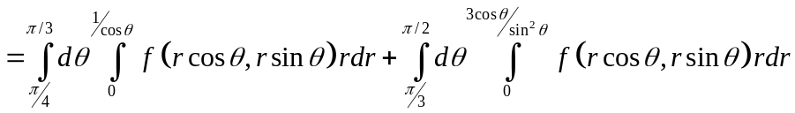
7（1）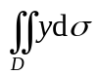， D是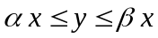与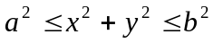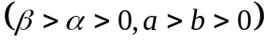所确定的闭区域；
解：D是圆环的在第一象限的一部分，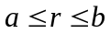，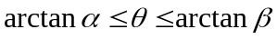，从而原式=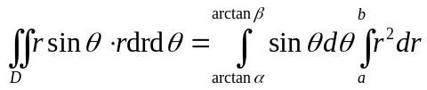
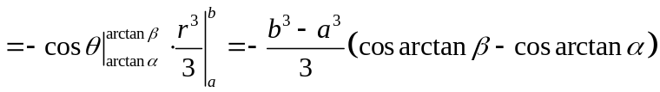
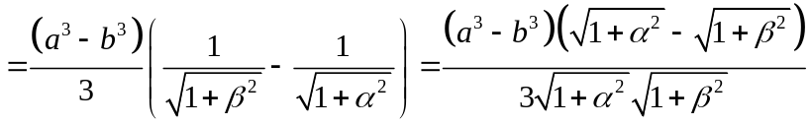（作图正确的话，知道不能用对称性，另外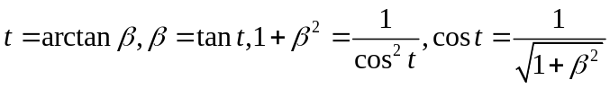）
8.(1)解 作图发现先x后y不需要分块积分，积分区域表达为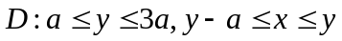，
进而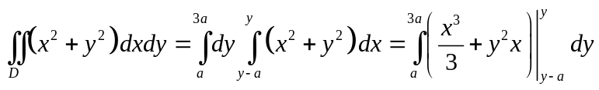
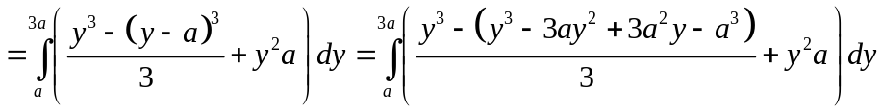
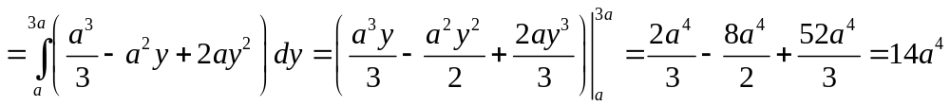
（2）被积函数用极坐标表达简单，而且作图发现用极坐标表达积分区域比较方便，积分区域表达为，进而 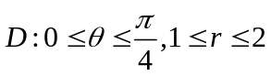
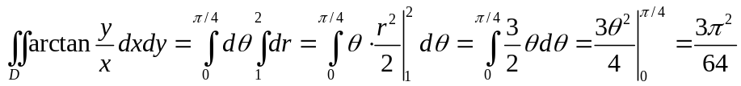
.(3)解 先y后x不需要先分部积分，作图发现积分区域表达为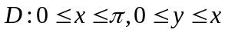，
进而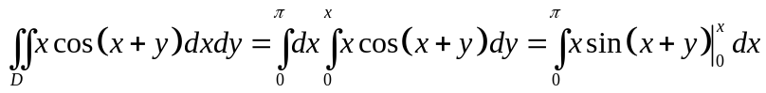
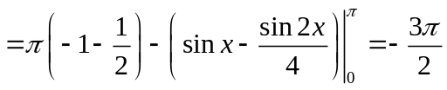
（4）被积函数用极坐标表达简单，而且，作图发现用极坐标表达积分区域比较方便，积分区域表达为 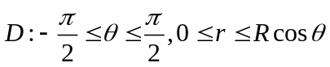
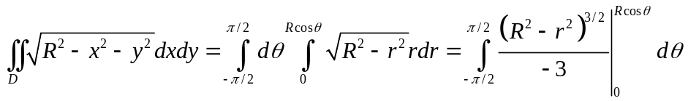
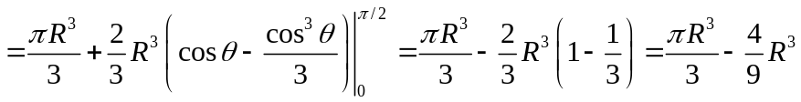
9、解 由题意有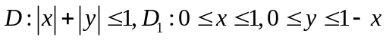，
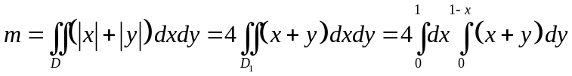
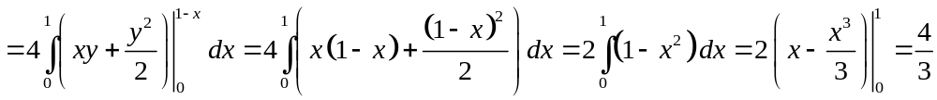
10（1）、解 由于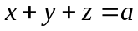与xoy平面的交线在在xoy平面的方程为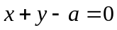，xoy平面的原点到的距离为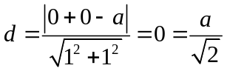，当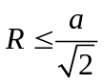时xoy平面的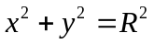与最多有一个交点，也即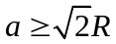时圆柱面与的交线在xoy平面的上方，所围立体应该是圆柱面内部的第一卦限的平面下方的立体。于是
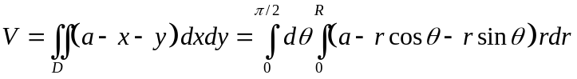
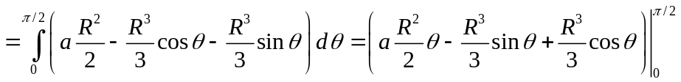
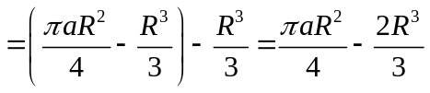
10（2）、解 两曲面方程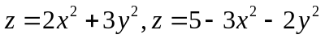联立，
得，
在xoy平面内部原点处有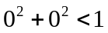，且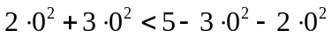，从而所围立体应该是两个椭圆抛物面内部的立体。于是
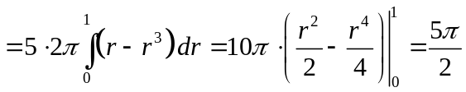
11（1）、解 作平移变换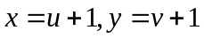后再作极坐标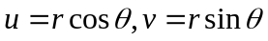变换，即作变换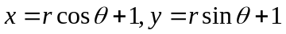，此变换将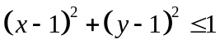变为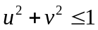，进而
有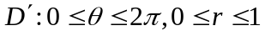，又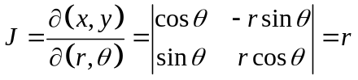。
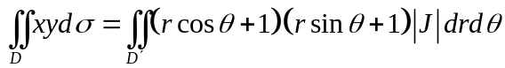
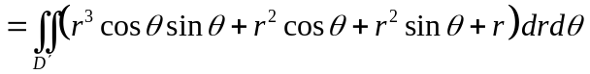
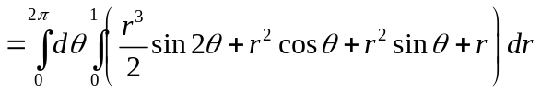
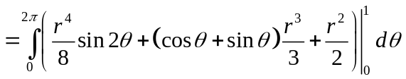
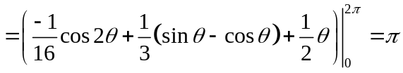
11（2）、解 作广义极坐标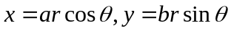变换，此变换将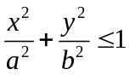变为
有，又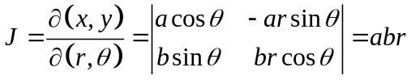。
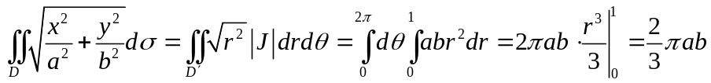。
补例子
设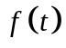与为连续函数，求证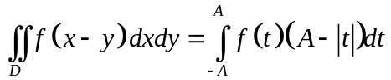，其中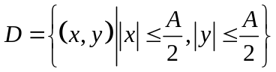。
解 的边界曲线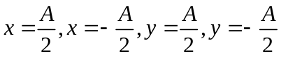，
在变换之下变为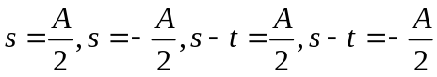； 对应地各点变化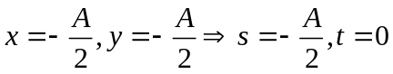；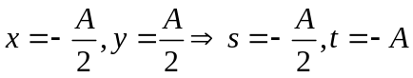；
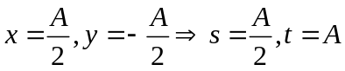；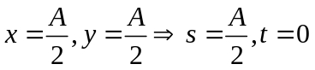；
且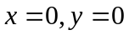变为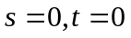即内部变为内部，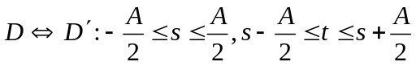
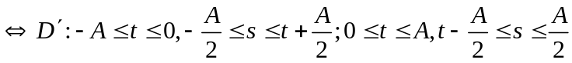；
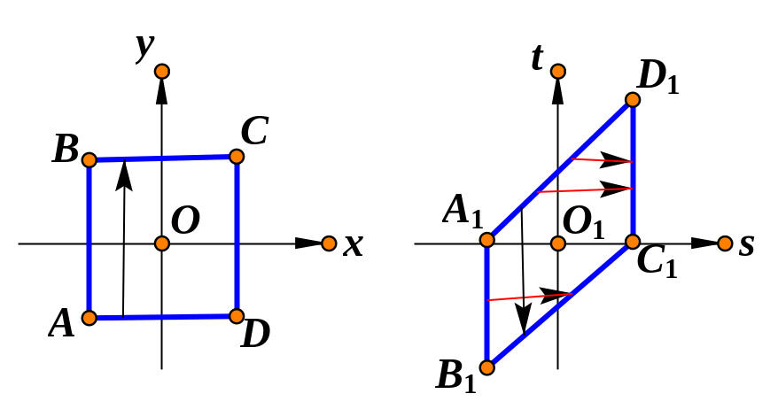
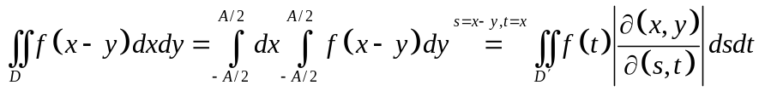
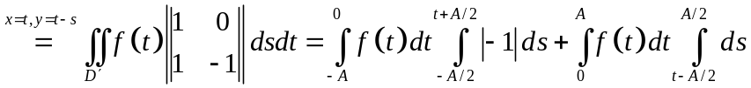
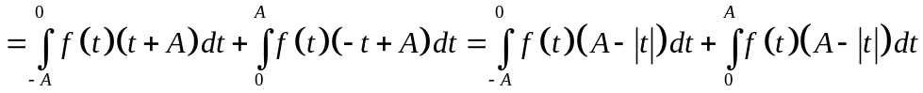
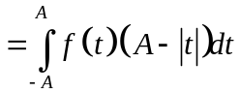
补、求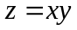与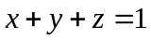及三个坐标面围成的有限部分的体积。
解 先求与的交线在面上所围投影，代入得
是中心在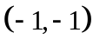，，为实轴，渐近线为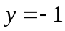与，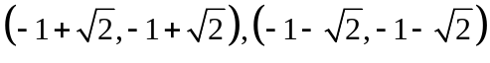为顶点的双曲线。双曲线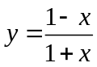与即轴交于交于，与即轴交于。
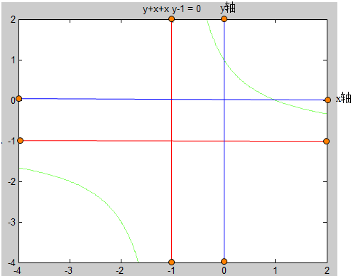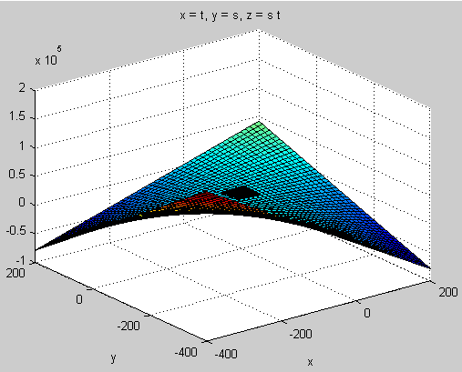
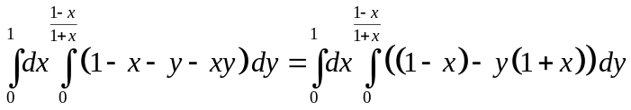
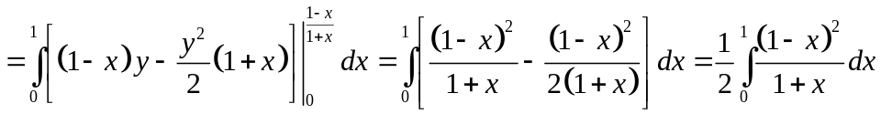
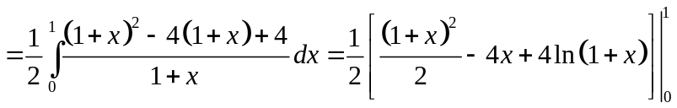
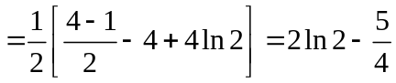
电子教案例题补充与订正：
圆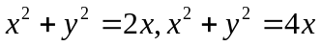与直线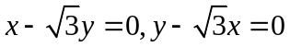围成的平面闭区域，指的是所用为边界线四条线都用，且用得最多的那块，如此理解如有图补充，否则题目有争议。
；
，，进而
在极坐标下就有区域表达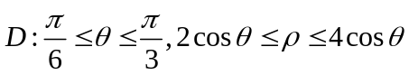，进而得积分计算
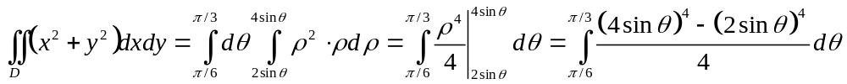
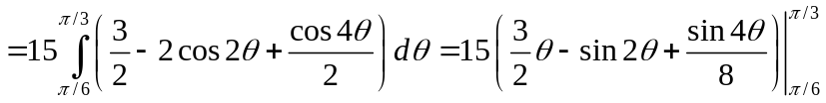
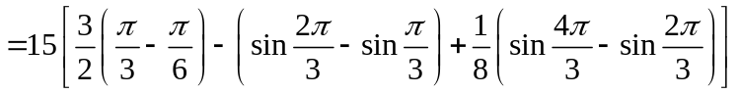
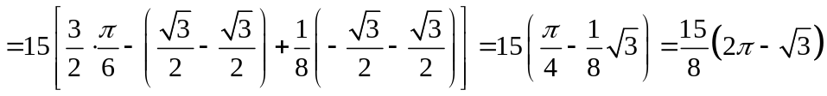
（必须尽量详细，以便于检查和发现错误！）
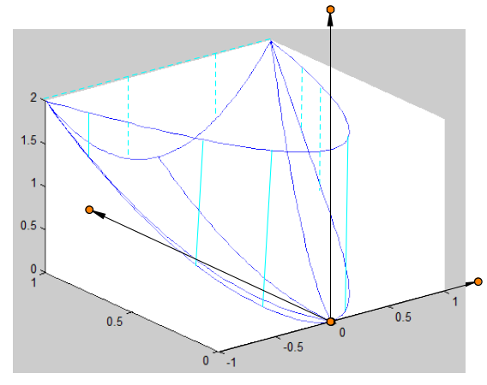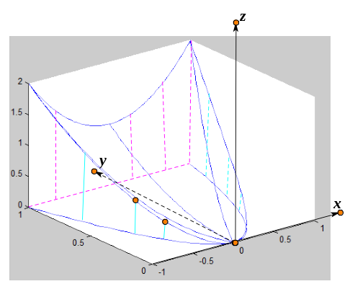
作业118页5题图a=2情况，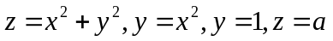（充分大！）求所围有限部分的体积。则是下部平面上方及柱体内部的部分体积。
>> hold off,t=(-1:0.02:1);x=t;y=t.^2;z=2+0*t;plot3(x,y,z,'b-')
>> hold on,t=(-1:0.02:1);x=t;y=1+0*t;z=1+x.^2;plot3(x,y,z,'b-')
>> t=(0:0.02:1);x=t;y=t;z=2*x.^2;plot3(x,y,z,'b')
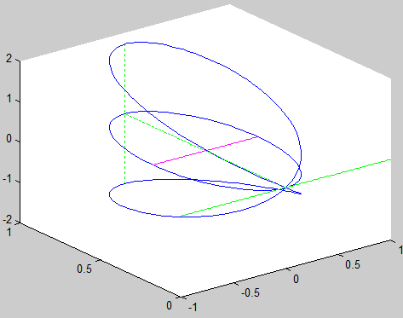
>> t=(0:0.02:1);x=0*t;y=t;z=y.^2;plot3(x,y,z,'b')
>> t=(-1:0.02:0);x=t;y=-t;z=2*x.^2;plot3(x,y,z,'b-')
>> t=(-1:0.02:1);x=t;y=x.^2;z=y+y.^2;plot3(x,y,z,'b')
hold off,t=(0:0.02:2)*pi;x=0.5*sin(t);y=0.5+0.5*cos(t);z=0*t;plot3(x,y,z,'b-'), hold on
>> t=(0:0.02:2)*pi;x=0.5*sin(t);y=0.5+0.5*cos(t);z=(3*(x.^2+y.^2)).^(1/2);plot3(x,y,z,'b-')
>> t=(0:0.02:2)*pi;x=0.5*sin(t);y=0.5+0.5*cos(t);z=-(3*(x.^2+y.^2)).^(1/2);plot3(x,y,z,'b-')
>> t=0:0.02:1;x=0+0*t;y=t;z=0*t;plot3(x,y,z,'g:')
>> t=-1.73:0.02:1.73;x=0+0*t;y=1+0*t;z=t;plot3(x,y,z,'g:')
>> t=-1:0.02:1;x=t;y=0+0*t;z=0+0*t;plot3(x,y,z,'g:')
>> t=-0.5:0.02:0.5;x=t;y=0.5+0*t;z=0+0*t;plot3(x,y,z,'m:')

